日本の地理・自然
(１) 日本の国土
１）国土面積・・・37,7944㎢
２）構成島数は約6,800あまり、海岸線の総延長は33万3,000kmあまり
日本列島（北海道・本州・四国・九州）、北方領土、南西諸島、伊豆諸島、小笠原諸島など
３）領海は12海里、排他的経済水域は200海里
４）土地利用のうちわけ・・・農用地12.6％、森林66.4％、宅地4.9％、水面3.6６％
５）日本の領域
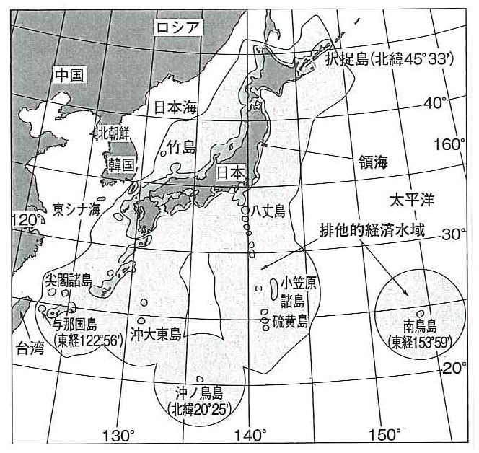
2010年～2011年版「国勢図絵」より
６）日本の地体構造・・・
環太平洋造山帯に位置し、４つのプレートがぶつかり合っている→地震・火山
注）海溝は海洋プレートが大陸プレートの下に沈み込んでいるところ
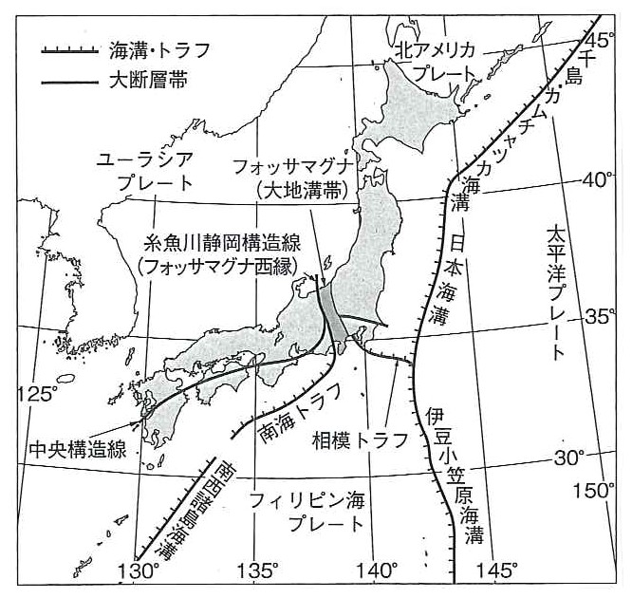
2010年～2011年版「国勢図絵」より
(２) 日本の地形
１）国土の地形のうちわけ・・・山地61.0％、丘陵地と台地22.8％、低地13.8％
２）けわしい山地、火山、短く急傾斜の河川、扇状地や三角州などの沖積平野の発達、リアス海岸
３）おもな山地・河川・平野

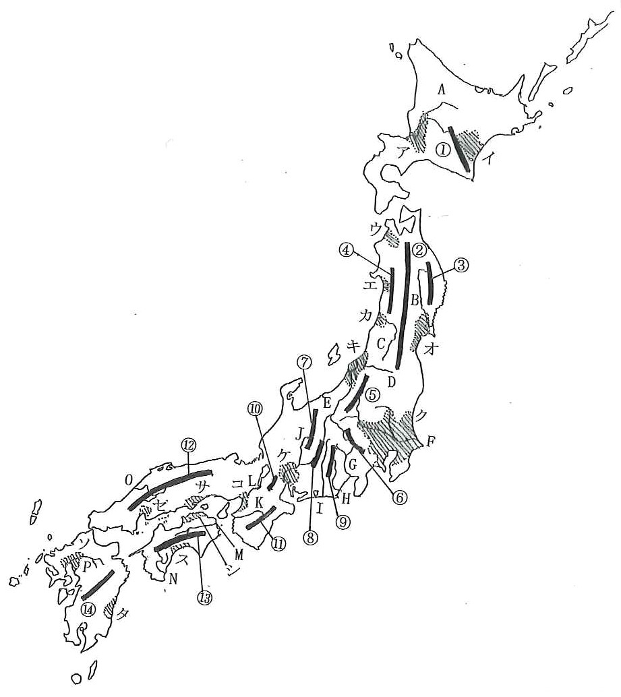
2010年～2011年版「国勢図絵」より

①日高山脈 ②奥羽山脈 ③北上高地 ④出羽山地 ⑤越後山脈 ⑥関東山地 ⑦飛騨山脈
⑧木曽山脈 ⑨赤石山脈 ⑩鈴鹿山脈 ⑪紀伊山地 ⑫中国山地 ⑬四国山地 ⑭九州山地
A石狩川 B北上川 C最上川 D阿賀野川 E信濃川 F利根川 G富士川 H大井川
I天竜川J木曽川 K紀ノ川 L淀川 M吉野川 N四万十川 O江の川 P筑後川
ア石狩平野 イ十勝平野 ウ津軽平野 エ秋田平野 オ仙台平野 カ庄内平野 キ新潟平野
ク関東平野 ケ濃尾平野 コ大阪平野 サ岡山平野 シ讃岐平野 ス高知平野 セ広島平野
ソ筑紫平野 タ宮崎平野
(３) 日本の気候
１）北海道以外は温帯の温暖湿潤気候、四季が明瞭だが、大陸の国に比べて冬は温暖←海流の影響
２）モンスーン（季節風）気候、冬は北西季節風、夏は南東季節風の影響、年中降水がある
３）北海道をのぞき、６月〜７月に梅雨（つゆ）が見られる
４）日本の気候区分

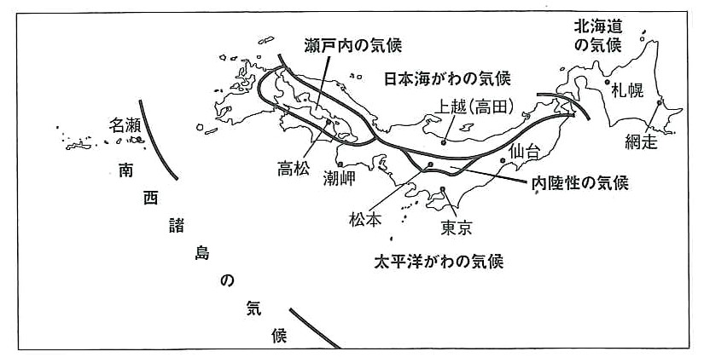
2010年～2011年版「国勢図絵」より

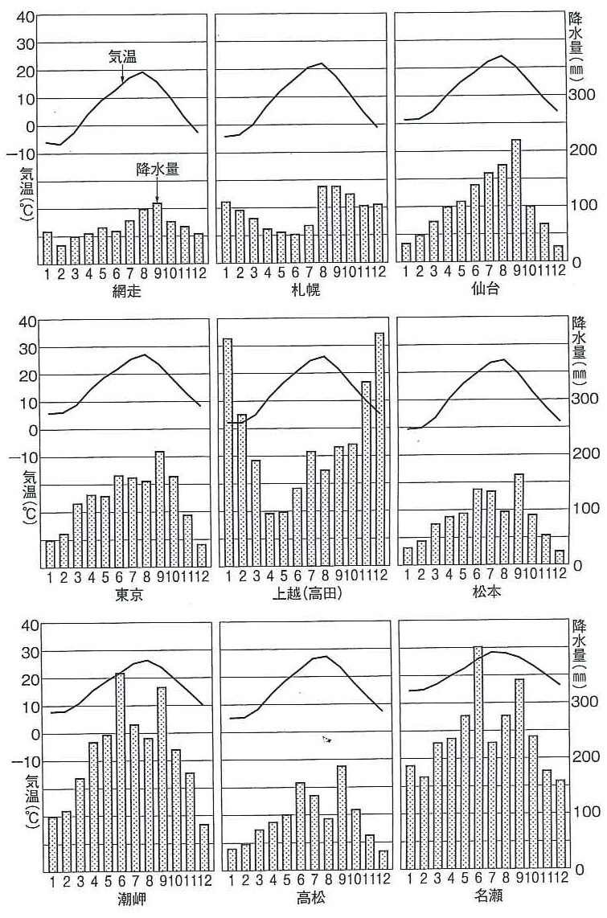
2010年～2011年版「国勢図絵」より
(４) 日本の人口・都道府県
１）日本の人口・・・総人口は1億2700万あまりで、最近は減少傾向。少子化・高齢化が進む。
人口密度は341.9人／㎢（いずれも2009年の推計人口にもとづく）
２）日本の都道府県
1北海道、2青森県、3岩手県、4秋田県、5山形県、6宮城県、7福島県、8新潟県、9茨城県、10栃木県、11群馬県、12長野県、13埼玉県、14千葉県、15東京都、
16神奈川県、17山梨県、18静岡県、19愛知県、20岐阜県、21富山県、22石川県、23福井県、24滋賀県、25三重県、26奈良県、27京都府、28兵庫県、29大阪府、
30和歌山県、31鳥取県、32島根県、33岡山県、34広島県、35山口県、36徳島県、37香川県、38愛媛県、39高知県、40福岡県、41大分県、42佐賀県、43熊本県、
44宮崎県、45鹿児島県、46長崎県、47沖縄県
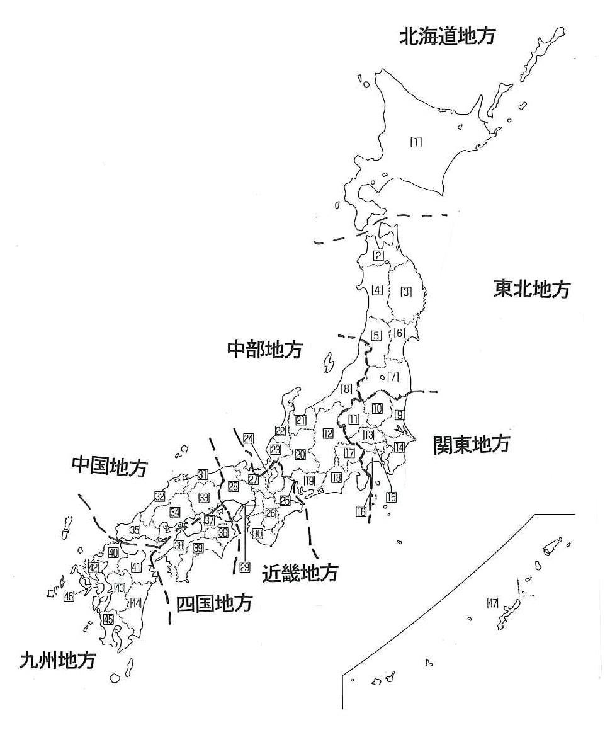
学研の「小学社会 地図に強くなる白地図ワーク」
(５) 日本の自然の特色〜恩恵と災害〜
１）環太平洋造山帯の一部にあたり、地震や火山活動が多い
震災の例・・・関東大震災（1923年）、阪神淡路大震災（1995年）
※津波・・・チリのように離れた地域の地震でも発生することがある（2010年）
おもな火山・・・大雪山、羊蹄山、有珠山、八甲田山、岩手山、鳥海山、月山、磐梯山、那須岳、男体山、
浅間山、箱根山、富士山、三原山、雄山（三宅島）、大山、雲仙普賢岳、くじゅう連山、阿
蘇山（世界最大のカルデラ）、霧島山、桜島、開聞岳
火山による災害・・・溶岩流、火砕流、火山泥流（土石流）、有毒ガス、火山灰など
火山による湖沼・・・カルデラ湖（洞爺湖、十和田湖など）、せき止め湖（富士五湖、中禅寺湖など）
風光明媚な景観や温泉→観光資源、保養地（伝統的な湯治場も各地に発達・・・箱根、別府など）
地熱発電（北海道、東北地方、九州地方）
４）明瞭な四季の変化
冬・・・シベリア気団からの北西季節風による寒波、日本海側は積雪、太平洋側は晴天
夏・・・小笠原気団（太平洋高気圧）におおわれ、高温多湿
※夏の前後に前線（梅雨・秋雨）が停滞し、雨が多くなる
春・秋・・・中国からの移動性高気圧（長江気団）により晴天と降水の周期的な変化
※春に「黄砂」、秋に熱帯低気圧である台風が襲来
３）豊富な降水（夏は太平洋側、冬は日本海側に多く降る）
梅雨・台風などによる風水害、斜面災害（土砂崩れ、地すべりなど）
日本海側の雪害・・・積雪による交通まひ、雪下ろしが不可避
※近年は積雪量、積雪日数が減少傾向・・・地球温暖化の影響の可能性
豊富な降水は重要な水資源→水田のための農業用水、生活用水→多くの人口を支える
４）「やませ」による冷害・・・東北地方の太平洋側→米の不作
５）南北に長い国土・・・亜熱帯の沖縄から冷帯の北海道まで
南西諸島・・・サンゴ礁、マングローブ、
北海道・・・流氷
６）内陸の山岳地帯「日本アルプス」（飛騨・木曽・赤石の各山脈）・・・氷河地形、避暑、登山

(６) 日本の国土・人口・環境問題に関する基本事項
１）日本の国土面積・・・約38万㎢
２）主要な４つの島の面積・・・本州22.7万㎢、北海道7.7万㎢、九州3.6万㎢、四国1.8万㎢
３）気候・・・北海道は冷帯湿潤気候、本州以南は温帯湿潤気候、南西諸島の一部に熱帯
４）日本標準時子午線・・・東経135度、世界標準時との時差＋９時間
５）最大標高・・・3776m（最も高い山、「富士山」）静岡県と山梨県にまたがる
６）最長河川・・・信濃川(367km)、主な源流は千曲川と最上川、長野県から新潟県に流れる
７）流域面積が最大の河川・・・利根川(16840km)、関東平野を形成、「坂東太郎」
８）最大の平野・・・関東平野
９）面積が最大の湖沼・・・琵琶湖(670㎢)、滋賀県、断層により形成された構造湖
10）水深が最も深い湖沼・・・田沢湖(423.4m)、秋田県、火山活動によるカルデラ湖
11）最も透明度が高い湖沼・・・摩周湖(48m)、北海道東部、「まりも」で有名
12）面積が広い都道府県の上位３位・・・北海道＞岩手県＞福島県
13）面積がせまい都道府県の上位３位・・・香川県＜大阪府＜東京都
14）日本の人口および人口密度・・・12707万人、340万人／㎢（２００９年度住民基本台帳人口）
15）人口の多い都道府県の上位３位・・・東京都(1254万人)＞神奈川県＞大阪府
16）人口密度の高い都道府県の上位３位・・・東京都(5735人／㎢)＞大阪府＞神奈川県
17）人口の多い都市上位５位・・・東京都23区(847万人)＞横浜市＞大阪市＞名古屋市＞札幌市
18）人口の少ない都道府県の上位３位・・・鳥取県(59万人)＜島根県＜高知県
19）人口密度の低い都道府県の上位３位・・・北海道(66人／㎢)＞岩手県＞秋田県
20）年齢区分別人口構成・・・
幼年人口(0-14)13.3%、生産年齢人口(15-64)63.9%、老年人口(65〜)22.7%
21）老年人口の割合が高い都道府県上位３位・・・島根県(29.0%)＞秋田県＞高知県
22）三大都市圏５０km圏内人口・・・東京3199万人、大阪1646万人、名古屋900万人
23）四大公害訴訟・・・水俣病、新潟水俣病、イタイイタイ病、四日市ぜんそく
24）環境問題に関する基本語句・・・酸性雨、温暖化、オゾン層破壊、ダイオキシン、アスベスト、大気汚染、光化学スモッグ、水質汚濁、赤潮、富栄養化問題、騒音、振動、土壌汚染、悪臭、地盤沈下、環境基本法、環境アセスメント、京都議定書

(７) 日本の資源・主要生産物
１）エネルギー資源・・・ほとんどを輸入にたよる
・石炭・・・炭田は釧路にのみ残る。ほとんど輸入
おもな輸入先オーストラリア、インドネシア、カナダ、ロシアなど
・石油・・・自給率０．４％（新潟県、秋田県など）。
おもな輸入先サウジアラビア、アラブ首長国連邦、カタール、イラン、クウェートなど
・天然ガス・・・自給率４．３％（新潟県、北海道、千葉県など）。
おもな輸入先インドネシア、マレーシア、オーストラリア、カタールなど
２）電力・・・発電構成［火力63.3% 原子力27.6% 水力8.7% その他（地熱・風力）］
３）鉱産資源・・・かつて多くの種類の金属資源を少量産出、現在はほとんどを輸入
・自給可能な資源は石灰石、ケイ砂（ガラスの原料）、陶土
※鹿児島県に日本唯一の金属鉱山が残る。菱刈鉱山（金鉱）
・主要な金属の輸入先（鉄以外は地金輸入が多くなっている）
鉄鉱石（オーストラリア、ブラジル、インド）、銅鉱石（チリ、ペルー、インドネシア）
アルミニウム（ロシア、オーストラリア、中国）、※ボーキサイトの輸入はほとんどない
４）林産資源・・・かつて最大の木材輸入国（近年は輸入量が減少）
・木材の自給率24.4%、おもな輸入先カナダ、アメリカ、ロシア、マレーシアなど
・日本の森林の区分・・・国有林30.6%、民有林69.4%（そのうち11.3%は公有林）
５）水産資源・・・水産物輸入国（円高、高齢化で水産業の低迷）
・漁業の分類・・・遠洋（激減）、沖合（主力だが衰退）、沿岸（長期低迷）
・水産物の主な輸入先・・・アメリカ、ロシア、中国、チリ、タイなど（注、輸出もある）
・おもな漁港・・・釧路、八戸、気仙沼、石巻、銚子、焼津、境など
※重要語句・・・底引き網、定置網、養殖、栽培漁業、２００海里水域
６）主要農産物の主産地（生産上位の都道府県）
・米・・・北海道、新潟、秋田、福島、山形
・キャベツ・・・愛知、群馬、千葉、茨城、神奈川
・きゅうり・・・群馬、宮崎、福島、埼玉、千葉
・りんご・・・青森、長野、岩手、山形、秋田
・みかん・・・和歌山、愛媛、静岡、熊本、長崎
・ぶどう・・・山梨、長野、山形、岡山、福岡
・茶・・・静岡、鹿児島、三重、宮崎、京都
※畜産産出額の上位都道府県・・・北海道、鹿児島、宮崎、岩手、茨城
(８) 日本の交通
１）自動車交通・・・自動車専用道路（高速道路）の拡充、近年新たな建設計画の見直し
・おもな高速道路・・・東名（東京圏〜中京圏）、名神（中京圏〜京阪神圏）、中国、山陽、九州、中央・近畿・関越（東京圏〜新潟）、北陸、東北、常磐、北海道、沖縄など。
・トラック輸送・・・国内貨物の１／２以上を占める。
・モータリゼーション・・・自家用車の普及、地方では公共の交通機関の経営を圧迫→ローカル線廃止
２）鉄道交通・・・貨物輸送はコンテナ中心、かつての国鉄はJR７社に分割民営化(1987年)
・新幹線・・・東海道（東京〜新大阪）、山陽（新大阪〜博多）、九州（博多〜鹿児島中央）
東北（東京〜新青森）、上越（東京〜新潟）、長野（東京〜長野）、山形（福島〜新庄）、秋田（盛岡〜秋田）
※長野新幹線は将来は金沢までの北陸新幹線となる予定
・大都市圏の通勤輸送・・・東京圏は通勤圏がきわめて大きい
・地下鉄のある大都市・・・札幌、仙台、東京、横浜、名古屋、京都、大阪、神戸、福岡
・路面電車の残る都市・・・札幌、函館、東京、富山、豊橋、京都、大阪、堺、岡山、広島、松山、高知、
熊本、長崎、鹿児島など。世界的には低公害で建設コストも安いために見直されている。
３）海上交通・・・貨物輸送中心。旅客は長距離フェリーも残るが経営難（瀬戸内海は衰退）。
・おもな港（入港船舶トン数の上位）・・・横浜、名古屋、神戸、東京、千葉、大阪、北九州など
４）航空交通・・・東京を中心に国内外へ路線が充実。しかし地方空港の多くは経営難。
（参考）おもな国内路線の旅客輸送量

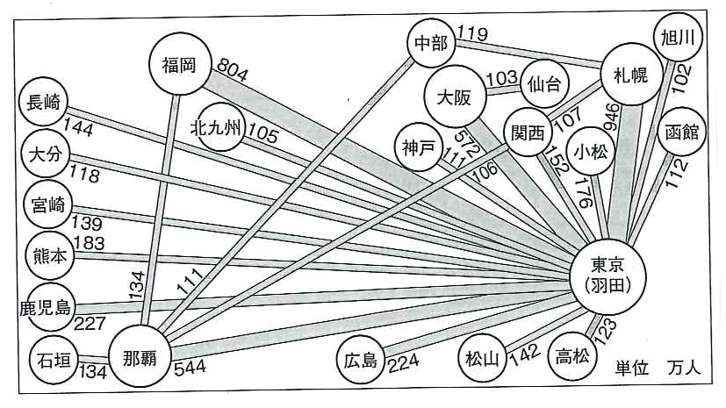
2010年～2011年版「国勢図絵」より
★練習問題
（１）日本の国土の面積として適当なものを選べ。
① 3800㎢ ② 38000㎢ ③ 380000㎢ ④ 3800000㎢

（２）日本標準時と世界標準時との時差について適当なものを選べ。
① 時差は無い ② 日本が９時間早い
③ 日本が９時間おそい ④ 日本が１２時間早い

（３）最も流域面積の広い河川と、その河川が流れる平野との正しい組み合わせを選べ。
① 信濃川・新潟平野 ② 信濃川・関東平野
③ 利根川・新潟平野 ④ 利根川・関東平野

（４）夏の日本列島をおおう高気圧はどれか。
① 移動性高気圧 ② オホーツク海高気圧 ③ シベリア高気圧 ④ 太平洋高気圧

（５）４大公害病のうち、イタイイタイ病の原因となった物質はどれか。
① アスベスト ② 亜硫酸ガス ③ カドミウム ④ 有機水銀

（６）「やませ」が太平洋側にもたらす災害はどれか。
① 春先のフェーン現象 ② 夏の冷害
③ 秋の水害 ④ 冬の超低温

（７）フォッサマグナよりも西側の「西南日本」がのっているプレートはどれか。
① 北アメリカプレート ② 太平洋プレート
③ フィリピン海プレート ④ ユーラシアプレート

（８）ブドウ栽培がさかんであるとはいえない府県はどれか。
① 大阪府 ② 岡山県 ③ 山形県 ④ 和歌山県

（９）東名高速道路が通過している県はどれか。
① 滋賀県 ② 静岡県 ③ 長野県 ④ 山梨県

（10）地下鉄の建設されていない都市はどれか
① 函館市 ② 札幌市 ③ 仙台市 ④ 神戸市
★解答・ワンポイント解説
（１）正解③
けたの間違いに注意。
（２）正解②
標準時子午線は東経１３５度。ロンドンの世界標準時子午線は経度０度。経度差１５度あたりで１時間の時差が発生する。ロンドンとの経度差の１３５度を１５で割ればよい。
（３）正解④
利根川が最大の流域面積をもつ。信濃川は新潟県で日本海に注いでいる日本最長の河川である。
（４）正解④
太平洋高気圧は「小笠原気団」ともよばれる。
（５）正解③
イタイイタイ病は富山県の神通川流域で発生した。上流の鉱山が流した排水にカドミウムが含まれており、下流の住民が農作物を通じてカドミウムを摂取してしまった。
（６）正解②
「やませ」は夏、東北地方の太平洋側に吹く冷涼な風で、オホーツク海高気圧に由来する。
（７）正解④
フォッサマグナよりも東の東北日本は北アメリカプレートにのっている。
（８）正解④
和歌山県はみかんの栽培が盛んな県である。
（９）正解②
東名高速道路は東京から愛知県まで太平洋に面した地域を走っている。静岡県だけが、その間に位置している。
(10) 正解①
函館市には路面電車が走っているが、地下鉄は建設されていない。

